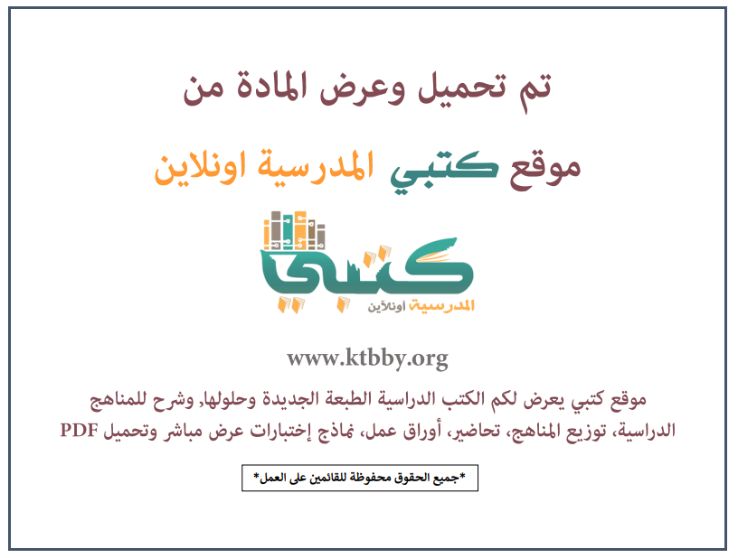

توزيع منهج مادة ( العلوم ) للصف السادس الابتدائي - الفصل الدراسي الأول - العام الدراسي ( ١٤٤٦ هــ )
الأسبوع الأول | الأسبوع الثاني |  | الأسبوع الثالث | الأسبوع الرابع | الأسبوع الخامس |  | الأسبوع السادس
(١٤/٢ ــــ ١٨/٢ ) | (٢١/٢ ــــ ٢٥/٢ ) |  | (٢٨/٢ ــــ ٢/٣ ) | (٥/٣ ــــ ٩/٣ ) | (١٢/٣ ــــ ١٦/٣ ) |  | (١٩/٣ ــــ ٢٣/٣ )
نظرية الخلية | الخلية النباتية والخلية الحيوانية |  | مراجعة الفصل الأول | انقسام الخلايا | الوراثة والصفات |  | مراجعة الفصل الثاني
الأسبوع السابع | الأسبوع الثامن |  | الأسبوع التاسع | الأسبوع العاشر | الأسبوع الحادي عشر |  | الأسبوع الثاني عشر
(٢٦/٣ ــــ ٣٠/٣ ) | (٣/٤ ــــ ٧/٤ ) |  | ( ١٠/٤ ــــ ١٤/٤ ) | ( ١٧/٤ ــــ ٢١/٤ ) | (٢٤/٤ ــــ ٢٨/٤ ) |  | ( ١/٥ ــــ ٥/٥ )
عمليات الحياة في النباتات | عمليات الحياة في المخلوقات الحية الدقيقة |  | مراجعة الفصل الثالث | الهضم والإخراج والتنفس والدوران | الحركة والإحساس  مراجعة الفصل الرابع |  | اختبارات الفصل الأول
إجازة الفصل الأول ٥ / ٥ / ١٤٤٦ هـ
معلم المادة : |  | مدير المدرسة : |  |  |  | المشرف التربوي:

تم العمل على هذا التوزيع من قبل فريق كتبي المدرسية
وهو توزيع مبدئي يمكن استخدامه أو التعديل عليه
حسب ما يراه المعلم مناسباً له وذلك باستخدام ملف الوورد المرفق معه
يسمح النقل مع ذكر المصدر
ولا نسمح بحذف الحقوق إلا للاستخدام الشخصي فقط


